Hướng dẫn giải bài tập Sách giáo khoa Toán lớp 4: Biểu đồ
Hướng dẫn giải bài BIỂU ĐỒ (bài 1, 2 SGK Toán lớp 4 trang 29)
BÀI 1. (Hướng dẫn giải bài tập số 1 trang 29/SGK Toán 4)
Biểu đồ dưới đây nói về các môn thể thao khối lớp Bốn tham gia:
CÁC MÔN THỂ THAO KHỐI LỚP BỐN THAM GIA
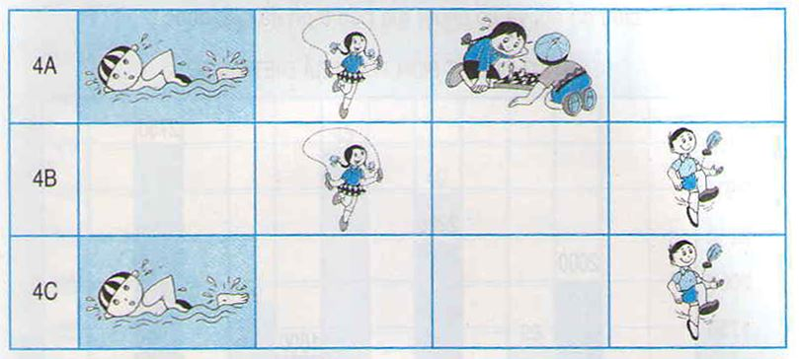
Nhìn vào biểu đồ trên hãy trả lời các câu hỏi sau:
a) Những lớp nào được nêu tên trong biểu đồ?
b) Khối lớp Bốn tham gia mấy môn thể thao, gồm những môn nào?
c) Môn bơi có mấy lớp tham gia, là những lớp nào?
d) Môn nào có ít lớp tham gia nhất?
e) Hai lớp 4B và 4C tham gia tất cả mấy môn? Hai lớp đó cùng tham gia những môn nào?
Đáp án:
a) Những lớp được nêu tên trong biểu đồ? là 4A ; 4B và 4C
b) Khối lớp Bốn tham gia 4 môn thể thao, gồm những môn: bơi, nhảy dây, đá cầu và cờ vua
c) Môn bơi có 2 lớp tham gia, là lớp: 4A và 4C
d) Môn cờ vua có ít lớp tham gia nhất.
e) Hai lớp 4B và 4C tham gia tất cả 3 môn. Hai lớp đó cùng tham gia môn đá cầu.
BÀI 2. (Hướng dẫn giải bài tập số 2 trang 29/SGK Toán 4)
Biểu đồ bên nói về số thóc gia đình bác Hà đã thu hoạch trong ba năm: 2000 ; 2001 và 2002.
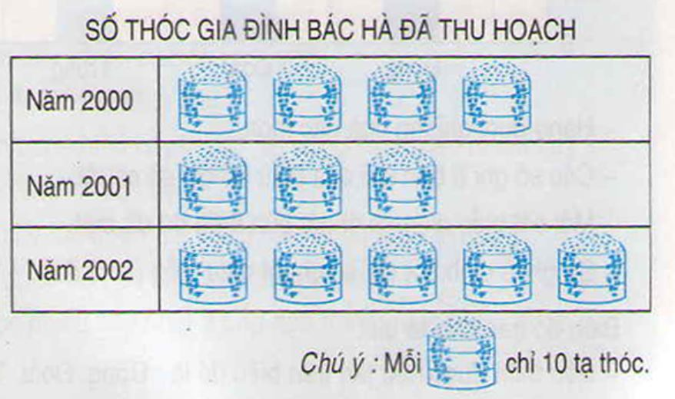
Dựa vào biểu đồ hãy trả lời các câu hỏi dưới đây:
a) Năm 2002 gia đình bác Hà thu hoạch được mấy tấn thóc?
b) Năm 2002 gia đình bác Hà thu hoạch nhiều hơn năm 2000 bao nhiêu tạ thóc?
c) Cả ba năm gia đình bác Hà thu hoạch được bao nhiêu tấn thóc? Năm nào thu hoạch được nhiều thóc nhất? Năm nào thu hoạch được ít thóc nhất?
Đáp án:
Dựa vào biểu đồ, ta thấy
a) Năm 2002 gia đình bác Hà thu hoạch được số thóc là:
10 × 5 = 50 (tạ)
Đổi: 50 tạ = 5 tấn.
b) Năm 2000, gia đình bác Hà thu hoạch số thóc là:
10 × 4 = 40 (tạ)

Năm 2002 gia đình bác Hà thu hoạch nhiều hơn năm 2000 số tạ thóc là:
50 – 40 = 10 (tạ)
c) Năm 2001, gia đình bác Hà thu hoạch số thóc là:
10 × 3 = 30 (tạ)
Cả ba năm gia đình bác Hà thu hoạch được số thóc là:
50 + 40 + 30 = 120 (tạ)
Đổi: 120 tạ = 12 tấn
Năm 2002 thu hoạch được nhiều thóc nhất. Năm 2001 thu hoạch được ít thóc nhất
Hướng dẫn giải bài BIỂU ĐỒ (TIẾP THEO) (bài 1, 2, 3, 4, 5 SGK Toán lớp 4 trang 31, 32)
BÀI 1. (Hướng dẫn giải bài tập số 1 trang 31/SGK Toán 4)
Biểu đồ dưới đây nói về số cây của khối lớp Bốn và khối lớp Năm đã trồng:
SỐ CÂY CỦA KHỐI LỚP BỐN VÀ KHỐI LỚP NĂM ĐÃ TRỒNG
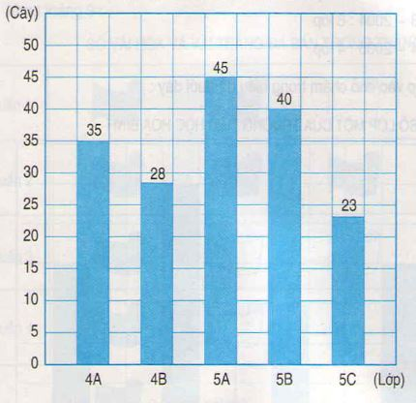
Nhìn vào biểu đồ trên hãy trả lời các câu hỏi sau:

a) Những lớp nào đã tham gia trồng cây?
b) Lớp 4A trồng được bao nhiêu cây? Lớp 5B trồng được bao nhiêu cây? Lớp 5C trồng được bao nhiêu cây?
c) Khối lớp Năm có mấy lớp tham gia trồng cây, là những lớp nào?
e) Lớp nào trồng được nhiều cây nhất? Lớp nào trồng ít cây nhất?
Đáp án:
Nhìn vào biểu đồ trên, ta thấy
a) Những lớp đã tham gia trồng cây là: 4A, 4B, 5A, 5B và 5C
b) Lớp 4A trồng được 35 cây.
Lớp 5B trồng được 40 cây.
Lớp 5C trồng được 23 cây.
c) Khối lớp Năm có 3 lớp tham gia trồng cây, là các lớp: 5A, 5B và 5C.
e) Lớp 5A trồng được nhiều cây nhất. Lớp 5C trồng ít cây nhất.
BÀI 2. (Hướng dẫn giải bài tập số 2 trang 32/SGK Toán 4)
Số lớp Một của trường tiểu học Hòa Bình trong bốn năm học như sau:
Năm học 2001 – 2002: 4 lớp
Năm học 2002 – 2003: 3 lớp
Năm học 2003 – 2004: 6 lớp
Năm học 2004 – 2005: 4 lớp
- Hãy viết tiếp vào chỗ chấm trong biểu đồ dưới đây:
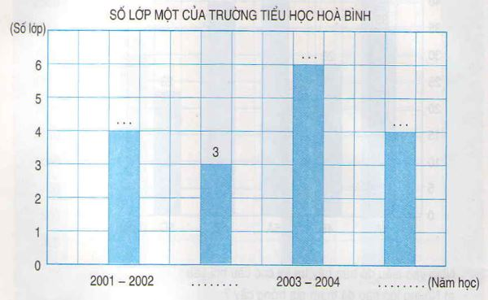
b) Dựa vào biểu đồ trên hãy trả lời các câu hỏi sau:
Số lớp Một của năm học 2003 – 2004 nhiều hơn năm học 2002 – 2003 bao nhiêu lớp?
Năm học 2002 – 2003 mỗi lớp Một có 35 học sinh. Hỏi trong năm học đó trường tiểu học Hòa Bình có bao nhiêu học sinh lớp Một?
Nếu năm học 2004 – 2005 mỗi lớp Một có 32 học sinh thì số học sinh lớp Một năm học 2002 – 2003 ít hơn năm học 2004 – 2005 bao nhiêu học sinh?
Đáp án:
a)
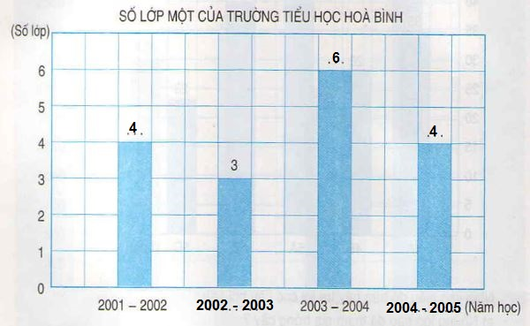
b) Dựa vào biểu đồ trên, ta có:
Số lớp Một của năm học 2003 – 2004 nhiều hơn năm học 2002 – 2003 số lớp là:
6 – 3 = 3 (lớp)
Năm học 2002 – 2003, trường tiểu học Hòa Bình có số học sinh lớp Một là:
35 × 3 = 105 (học sinh)
Năm học 2004 – 2005, trường tiểu học Hòa Bình có số học sinh lớp Một là:
32 × 4 = 128 (học sinh)
Nếu năm học 2004 – 2005 mỗi lớp Một có 32 học sinh thì số học sinh lớp Một năm học 2002 – 2003 ít hơn năm học 2004 – 2005 số học sinh là:
128 – 105 = 23 (học sinh)

